海南省技师学院
智能网联汽车（智能载运技术）设备项目

竞争性谈判文件

标包编号：HNSJSHWFW-2024-25
采购单位：海南省技师学院

二〇二四年四月

目 录
第一章竞争性谈判公告 2
第二章供应商须知 4
一、总则 4
二、谈判文件 4
三、响应文件 6
四、响应文件的递交 8
五、响应及谈判 9
六、成交供应商及签约 11
第三章用户需求书 13
一、项目概况 13
二、采购清单 13
三、特别说明 13
第四章合同条款 16
第五章响应文件格式 17
一、响应函 19
二、报价一览表 20
三、授权委托书 21
四、响应保证金 22
五、供应商的基本情况表 23
六、中小企业声明函 24
七、其他资料 25
八、用户需求响应情况表 33
九、承诺函 37
第六章评审办法 38
资格审查表 39
竞争性谈判第二次报价单 40
报价一览表 40

第一章 校内采购公告

我院智能网联汽车（智能载运技术）设备项目组织校内竞争性谈判采购，现邀请国内合格的响应人（供应商）来参加。
一、项目简介
2.1、项目名称：智能网联汽车（智能载运技术）设备项目；
2.2、项目编号：HNSJSHWFW-2024-25；
2.3、资金来源：2024年就业补助资金；
2.4、采购预算：41.8万元。
2.5、采购需求：详见谈判文件第三章“用户需求书”；
2.6、项目实施地点：采购人指定地点；
2.7、交付期限：30日历天；
2.8、售后要求：质保两年；
2.9、付款方式：按照合同协商方式付款。
2.10、质量标准：合格。
二、响应人（供应商）资格要求
1.满足《中华人民共和国政府采购法》第二十二条规定；
1.1 在中华人民共和国注册，具有独立承担民事责任能力的法人，提供合法且有效的营业执照副本；
1.2、响应商具有良好的商业信誉和健全的财务会计制度（会计师事务所出具的2023年度财务审计报告的复印件或者2023年01月至今任意3个月的财务报表的复印件。(需包含资产负债表、利润表）；
1.3、响应商有依法缴纳税收和社会保障资金的良好记录（提供2023年至今任意一个月的税收证明和社会保障缴费记录）；
1.4、在“信用中国”网站（www.creditchina.gov.cn）没有列入严重失信主体名单、重大税收违法失信主体、政府采购严重违法失信行为记录名单和在中国政府采购网（www.ccgp.gov.cn）没有列入政府采购严重违法失信行为记录名单和在中国执行信息公开网（http://zxgk.court.gov.cn/shixin/）没有列入失信被执行人的响应人。（提供查询记录的网页打印件加盖本单位公章）。
1.5、响应商在参加政府采购活动前三年内（成立不足三年的从成立之日起算），在经营活动中没有重大违法记录；具有履行合同所必需的设备和专业技术能力；响应商及（法定代表人、股东、管理人员、员工）与其他响应商不存在：参股、隶属、管理等关联关系或其他有可能影响到采购活动公正性的利害关系。（提供加盖单位章的声明函）。
2.落实政府采购政策需满足的资格要求：《政府采购促进中小企业发展管理办法》、《关于促进残疾人就业政府采购政策的通知》、《财政部、司法部关于政府采购支持监狱企业发展有关问题的通知》。
3.本项目的特定资格要求：货物参数须符合第三届全国新能源汽车关键技术技能大赛竞赛文件的参数要求
4.本项目不接受联合体响应
三、 谈判文件的获取及响应保证金
4.1、文件获取截止时间：凡有意参加响应者，请于2024年4月18日至2024年4月22日下载提交文件。
4.2、售价:谈判文件售价人民币￥0元（下载文件自行准备）；
4.3、响应保证金为人民币￥0元；
4.4、响应人提问截止时间：2024年4月22日17时30分（北京时间）。
四、 响应截止时间、响应时间及地点
5.1、递交响应文件时间：2024年4月23日10时10分（北京时间），逾期或不符合规定的响应文件恕不接收；
5.2、开标时间：2024年4月23日10时10分；
5.3、开标地点：海南省技师学院老城校区办公楼一楼会议室,如有变动另行通知；（适用于现场递交）；
5.4、供应商在开标时需提交纸质版响应文件；
五、公告发布媒介：海南省技师学院校园网。
六、联系方式：
招标单位：海南省技师学院
地址：海南省海口市琼山区府城镇大园路77号
项目联系人：孟老师
联系电话：13876395352

第二章供应商须知

一、总 则
1．适用范围
1.1 本谈判文件仅适用于本次竞争性谈判所叙述的工程、货物和服务项目采购。
2．合格的供应商
2.1 符合《政府采购法》规定的供应商资格
2.2 供应商其他合格条件详见本项目采购公告
2.3本谈判文件名词解释：供应商=响应人
3．费用
3.1 供应商应承担其编制响应文件与递交响应文件等响应过程中所涉及的一切费用，不论响应结果如何，采购人将不予承担。
4．法律适用
4.1 本次采购活动及由本次采购产生的合同受中华人民共和国的法律制约和保护。
5．谈判文件的约束力
5.l 供应商获得本谈判文件后，在3个工作日内（4月22日17:30之前）未对海南省技师学院基建设备项目管理部提出书面质疑，即被认为接受了本谈判文件中的所有条款和规定。

二、谈判文件
6．谈判文件的组成
6.l 谈判文件由六部分组成，包括：
第一部分 竞争性谈判公告
第二部分 供应商须知
第三部分 用户需求书
第四部分 合同主要条款
第五部分 谈判文件格式
第六部分 评审办法
6.1 请仔细检查招标文件是否齐全，如有缺漏，请立即与海南省技师学院基建设备项目部联系解决。
6.2 供应商被视为充分熟悉本采购项目所在地的与履行合同有关的各种情况，包括自然环境、气候条件、劳动力及公用设施等，本谈判文件不再对上述情况进行描述。
6.3 供应商必须详阅谈判文件的所有条款、文件及表格格式。供应商若未按谈判文件的要求和规范编制、提交响应文件，将有可能导致响应文件被拒绝接受，所造成的负面后果由供应商负责。
7．谈判文件的澄清
7.1采购单位对已发出的谈判文件进行澄清或者修改，将在谈判文件要求的提交响应文件截止时间1日前进行，并以书面形式或网上公告形式将澄清或者修改的内容通知所有购买了谈判文件的供应商。该澄清或者修改的内容为谈判文件的组成部分。
7.2供应商要求对谈判文件进行澄清的，均应在响应截止日前按谈判文件中的联系方式，以书面形式通知海南省技师学院基建设备项目管理部。
7.3 在响应截止时间前，学院可以视采购具体情况，延长响应截止时间和谈判时间，并在谈判文件要求提交响应文件的截止时间前，将变更时间以书面形式通知所有购买了谈判文件的供应商。
7.4 供应商对海南省技师学院提供的谈判文件所做出的推论、解释和结论，学院概不负责。供应商由于自行对谈判文件的任何推论误解造成的后果，均由供应商自负。
8．谈判文件的更正或补充
8.l 在响应截止时间前1天，海南省技师学院基建设备项目管理部均可对谈判文件用补遗书的方式进行修正。
8.2 对谈判文件的更正，将以书面形式通知所有供应商。补遗书将作为谈判文件的组成部分，对所有供应商有约束力。
8.3 当谈判文件与补遗书的内容相互矛盾时，以海南省技师学院基建设备项目管理部最后发出的补遗书为准。
8.4 供应商在收到补遗书后，应于1个工作日内正式书面回函海南省技师学院。逾期不回的，学院基建设备项目管理部视同供应商已收到补遗书。
8.5 为使供应商有足够的时间按谈判文件的更正要求修正响应文件，学院基建设备项目管理部有权决定推迟响应截止日期和谈判时间，并将此变更书面通知所有购买了同一谈判文件的供应商。

三、响应文件
9．响应文件的语言及度量衡
9.1供应商提交的响应文件以及供应商与采购单位就有关响应的所有来往书面文件均须使用中 文 （语言文字）。响应文件中如附有外文资料，必须逐一对应翻译成中文并加盖供应商公章后附在相关外文资料后面，否则，供应商的响应文件将作为无效响应处理。
9.2 供应商已印刷好的资料如产品样本、说明书等可以用其他语言，但其中要点应附有中文译文。在解释响应文件时，以译文为准。
9.3 除在谈判文件第五部分中另有规定外，度量衡单位应使用国际单位制。
9.4 本谈判文件所表述的时间均为北京时间。
10．谈判文件的组成
10．l 响应文件应包括下列部分（目录及有关格式按谈判文件第五部分“响应文件格式”要求）：
10.1.1、响应函
10.1.2、报价一览表
10.1.3、授权委托书
10.1.4、响应保证金
10.1.5、供应商的基本情况表
10.1.6、中小企业声明函
10.1.7、其他资料
10.1.8、用户需求响应情况表
10.1.9、承诺函
10.2 若供应商未按谈判文件的要求提供资料，或未对谈判文件做出实质性响应，将导致响应文件被视为无效。
11．响应报价
11.1本次采购采用总承包方式，采购控制价为：41.8万。响应商根据自己的实际情况，在保证质量、服务期及不违背国家有关政策的前提下，按招标文件要求，综合考虑安全性、合理性、经济性，以金额形式（保留小数点后两位）进行报价，报价不得高于招标控制价，否则按无效报价处理。
11.2中标下浮率的计算：中标下浮率=［中标价/控制价-1］×100%
11.3各响应商按总价金额报价，精确至小数点后两位。平均值和中标下浮率计算小数点后取两位有效，第三位四舍五入。
12. 响应货币
12.1 响应报价均须以人民币为计算单位。谈判文件另有规定的，从其规定。
13．响应保证金
响应参加本项目无需缴纳保证金。
14．响应有效期
14.l 响应有效期为从谈判截止之日起计算的30日历天，有效期短于此规定的响应文件将被视为无效。
14.2 在特殊情况下，海南省技师学院基建设备项目管理部可在响应有效期满之前，征得供应商同意延长响应有效期，要求与答复均应以书面形式进行。受响应有效期制约的所有权利和义务均应延长至新的有效期。
15．响应文件的数量、签署及形式
15.1 响应文件一式叁份，其中正本壹份、副本贰份。响应文件的正本与副本应采用左侧方式固定胶装,不得采用活页夹等可随时拆换的方式装订。每份响应文件均在封面上清楚标明“正本”或“副本”字样。“正本”和“副本”之间如有差异，以正本为准。
15.2 响应文件正本中，除响应文件中规定的可提交复印件外，其他文件也无须提交原件，文字材料需打印或用不褪色墨水书写。响应文件的正本须经法人代表或授权代表签署和加盖供应商公章。
15.3 响应文件如有错误必须修改时，修改处须由法人代表或授权代表签名或加盖公章。

四、响应文件的递交
16．响应文件的密封及标记
16.l 供应商应将响应文件密封在响应专用袋（箱）中，封口处应加盖骑缝章。
16.2 响应专用袋（箱）上须按海南省技师学院基建设备项目管理部提供的格式注明：
（l）项目编号及项目名称；
（2）分包号（如有的话）；
（3）供应商的名称、联系人姓名和电话；
注明：“谈判前不得启封”字样；
16.3 响应文件未按第 16.l和 16.2条规定书写标记和密封者，海南省技师学院基建设备项目管理部不对响应文件被错放或先期启封负责。
17．响应截止时间
17.l 供应商须在响应文件第一部分规定的响应截止时间前将响应文件送达海南省技师学院基建设备项目管理部规定的响应地点。
17.2 若海南省技师学院基建设备项目管理部按第8条规定推迟了响应截止时间，基建设备项目管理部和供应商受响应截止时间制约的所有权利和义务均应以新的截止时间为准。
18．迟交的响应文件
18.1 在响应截止时间后递交的响应文件，学院基建设备项目管理部将拒绝接受。
19．响应文件的修改和撤回
19.l 供应商在提交响应文件后可对其进行修改或撤回，但必须使海南省技师学院在响应截止时间前收到该修改的书面内容或撤回的书面通知，该书面文件须由法人代表或其授权代表签署。
19.2 响应文件的修改文件应按第15条规定签署、密封，并按第 16.2条规定标记，还须注明“修改响应文件”和“谈判前不得启封”字样。修改文件须在响应截止时间前送达海南省技师学院基建设备项目管理部规定的响应地点。上述补充或修改若涉及响应报价，必须注明“最终唯一报价”字样，否则将视为有选择的报价。
19.3 供应商不得在响应截止时间以后修改响应文件。
19.4 供应商不得在响应截止时间起至响应有效期满前撤回响应文件，否则视为自动弃权。

五、响应及谈判
20．谈判
20.l 海南省技师学院基建设备项目管理部按响应文件第一部分规定的时间和地点谈判。采购人代表、基建设备项目管理部有关工作人员参加。学院纪检代表现场进行监督。
20.2 供应商应委派授权代表参加谈判活动，参加谈判的代表须持本人身份证件签名报到以证明其出席。未派授权代表或不能证明其授权代表身份的，海南省技师学院基建设备项目管理部对响应文件的处理不承担责任。
20.3 谈判时，海南省技师学院基建设备项目管理部、监督人或供应商代表将查验响应文件密封情况，确认无误后拆封报价，公布每份响应文件中“报价一览表”的内容，以及海南省技师学院基建设备项目管理部认为合适的其他内容，海南省技师学院基建设备项目管理部将作谈判记录。
20.4 若响应文件未密封，海南省技师学院基建设备项目管理部将拒绝接受该供应商的响应文件。
20.5 按照第19条规定，同意撤回的响应文件将不予拆封。
21．谈判小组
21.按照海南省技师学院采购管理规定，基建部从校内随机抽取叁名教师代表组成谈判小组，该谈判小组独立工作，负责谈判所有响应文件并确定成交候选供应商。
22．对响应文件的符合性审查
22.l符合性审查的内容包括： 详见符合性审查表
符合性审查的内容只要有一条不满足，则响应文件无效。
22.2 所谓偏离是指响应文件的内容高于或低于响应文件的相关要求。所谓重大负偏离是指供应商所响应的范围、质量、数量和交货期限等明显不能满足响应文件的要求。重大负偏离的认定须经谈判小组三分之二以上无记名投票同意。
22．2.1 判断响应文件的响应与否只根据响应文件本身，而不寻求外部证据。
22.2.2编制在响应文件中的营业执照、资质证书、安全生产许可证、注册建造师、银行转账凭证或电子转账凭证等证件复印件应加盖响应单位公章。
22.3 谈判小组在初审中，对算术错误的修正原则如下:
22.3.l报价一览表内容与响应文件中明细表内容不一致的，以报价一览表为准；
22.3.2 响应文件的大写金额和小写金额不一致的，以大写金额为准；
22.3.3 总价金额与按单价汇总金额不一致的，以单价金额计算结果为准；
22.3.4 单价金额小数点有明显错位的，以总价为准并修改单价。
22.3.5 若供应商不同意以上修正，响应文件将视为无效。
23．响应文件的澄清
23.1 在谈判期间，谈判小组会有权要求供应商对其响应文件中含义不明确、同类问题表述不一致或者有明显文字和计算错误的内容进行澄清。供应商应派授权代表和技术人员按谈判小组通知的时间和地点接受询标。
23.2 谈判小组认为有必要，可要求供应商对某些问题作出必要的澄清、说明和纠正。供应商的澄清、说明或者补正应当采用书面形式，由其授权的代表签字，并不得超出响应文件的范围或者改变响应文件的实质性内容。供应商的书面澄清材料作为响应文件的补充，
23.3供应商不按谈判小组规定的时间和地点作书面澄清，将视为放弃该权利。
23.4 并非每个供应商都将被询标。
24．谈判及确定成交候选供应商
24.1 谈判小组分别对通过资格性审查和符合性审查的响应文件进行评价和比较。
24．2 谈判小组按响应文件“第六章”中公布的谈判办法对每份响应文件进行谈判，确定成交候选供应商。最低报价等任何单项因素的最优不能作为成交供应商的保证。
25．谈判过程保密
25.l 在宣布谈判结果之前，凡属于审查、澄清、评价、比较响应文件和谈判意向等有关信息，相关当事人均不得泄露给任何供应商或与谈判工作无关的人员。
25.2 供应商不得探听上述信息，不得以任何行为影响谈判过程，否则其响应文件将被作为无效响应文件。
25.3 在谈判期间，海南省技师学院基建设备项目管理部将有专门人员与供应商进行联络。
25.4 海南省技师学院基建设备项目管理部和谈判小组不向未成交的供应商解释原因，也不对谈判过程中的细节问题进行公布。

六、成交供应商及签约
26．确定成交候选供应商原则
谈判小组将严格按照竞争性谈判文件的要求和条件进行谈判,根据谈判办法推荐出一至三人为成交候选供应商，并标明排列顺序。采购人将确定排名第一的成交候选供应商为成交供应商并向其授予合同。排名第一的成交候选供应商因不可抗力或者自身原因不能履行合同，或者本文件规定应当提交履约保证金而在规定期限未能提交的，或者是谈判小组出现谈判错误，被他人质疑后证实确有其事的，采购人将把合同授予排名第二的成交候选供应商。排名第二的成交候选供应商因前款规定的同样原因不能签订合同的，采购人将把合同授予排名第三的成交候选供应商。成交供应商将在指定的网站上公示。
- 27. 质疑处理
- 供应商认为采购过程和谈判结果使自己的权益受到损害的，可以在公示期内，以书面形式向海南省技师学院基建设备项目管理部提出质疑。非书面形式、公示期之外以及匿名的质疑将不予受理。
- 28．成交通知
- 28.l 确定成交供应商后,海南省技师学院基建设备项目管理部通过校内公示将结果通知所有的供应商，并向成交供应商发出成交通知书。
- 28.2 成交供应商收到成交通知书后，即可联系海南省技师学院基建设备项目管理部，准备合同事宜。
- 28.3 成交通知书将是合同的一个组成部分。
- 29．签订合同
- 29.l 成交供应商应按成交通知书规定的时间、地点由成交供应商法定代表人亲自到场与采购人签订合同,否则采购人将拒绝签订合同，给学院造成损失的，供应商还应承担赔偿责任。
- 29.2 竞争性谈判文件、成交供应商的响应谈判文件及谈判过程中有关澄清文件均应作为合同附件。
29.3 签订合同后，未经采购人同意，成交供应商不得采用分包、转包的形式履行合同。否则采购人有权终止合同。转包或分包造成采购人损失的，成交供应商还应承担相应赔偿责任。

第三章用户需求书

一、项目概况
2.1、项目名称：智能网联汽车（智能载运技术）设备项目；
2.2、项目编号：HNSJSHWFW-2024-25；
2.3、资金来源：2024年就业补助资金；
2.4、采购预算：41.8万元。
2.5、采购需求：详见谈判文件第三章“用户需求书”；
2.6、项目实施地点：采购人指定地点；
2.7、交付期限：30日历天；
2.8、售后要求：质保两年；
2.9、付款方式： 按照合同协商方式付款。
2.10、质量标准：合格。

二、建设简述
本次采购拟引入先进的智能网联汽车相关实训设备，结合原有智能网联汽车相关设备和实训室配置，建设以智能网联汽车技术为核心，配套智能装调测试实训区、环境感知实训区、仿真教学实训区和道路模拟测试实训区等多个相关的实训操作区。按照一体化教学改革要求，建成融教学、培训、职业技能鉴定及竞赛培训的一体化实训基地。

三、设备规格及要求
设备名称 | 规格型号 | 单位 | 数量 | 预算资金（元） | 备注
智能载运车综合实训系统 | 符合全国新能源汽车关键技术技能大赛汽车电气装调工(智能载运技术方向)学生组设备技术标准 | 套 | 1 | 418,000.00
1.使用灵活，能满足日常教学、培训以及竞赛使用
2.须提供设备配套的软件资源、教学资源包等配套技术材料。
3.须提供不少于30学时的专业技术培训。
4.★参数：供应商需承诺提供的货物参数符合第三届全国新能源汽车关键技术技能大赛竞赛文件的参数要求（提供承诺函并加盖公章，格式自拟）。

- 具体参数指标
序号 | 名称 | 功能目标及技术指标 | 数量 | 单位
1 | 智能载运车综合实训系统 | 新能源智能载运车综合实训系统对接新能源汽车行业，对道路交通信号、货物自动装载多种典型应用场景，展现新能源智能载运车在日常生活和物流转运中的应用场景需求。通过智能识别、运动控制、智能决策、人机交互、网络监控等服务功能模块的安装调试，形成与生产设备、工作环境、服务作业、运行管理等要素有效联接、协同运作的“新能源智能载运车综合实训系统”。  新能源智能载运车综合实训系统定位于新能源汽车行业智能载运技术的装调、测试，重点培训考核智能装载系统、智能载运车辆的安装、调试、编程、互联协作和排故。通过不同场景的规划与搭建、智能载运系统集成与调试、智能载运车辆故障检测与维修、性能优化等操作，考核学员在智能载运场景中电气系统理论知识和分析、电气系统装配与调试、导航定位技术和人工智能技术的基本能力，借以促进汽车电气装调工智能载运技术应用领域复合型、高素质技能人才培养。  占地面积：不大于5900×5000mm；  电源与功率：不大于AC 220V/3kW。  主要技术参数  1、智能转运车  系统配有智能转运车，用于将危险品转运至安全处置场。小车采用类汽车结构，简洁大方运动控制精准适合长时间高强度工作。  智能转运车具有主要功能：  1）支持基于3D激光雷达的自主建图、定位、自主导航功能；  ★2）支持在网页端远程实时运动控制、建图、定位、导航、状态反馈等功能；（投标文件提供符合相关功能软件截图，若成交供应商虚假响应，采购人有权立即解除合同，同时，采购人可追究成交供应商虚假应标的责任，并上报财政部门。）  3）支持在ROS系统下自定义多条新能源载运车运动路径，可设置路宽、起始点、终点等参数；  4）支持在ROS系统下可视化实时显示新能源载运车动态运动过程，实现虚实联动；  5）支持在多点间自动正向、倒车往复运动；  6）支持超声波实时距离检测，实现安全避障；  7）车载工业相机可实时获取视频流，调用深度学习模型，实时进行目标检测；  ★8）支持语音识别、语音交互、语音合成，播报设备状态信息；（投标文件提供符合相关功能软件截图，若成交供应商虚假响应，采购人有权立即解除合同，同时，采购人可追究成交供应商虚假应标的责任，并上报财政部门。）  ★9）支持二次开发，提供开源SDK，ROS_PACKAGE源代码。（投标文件提供符合相关功能软件截图，若成交供应商虚假响应，采购人有权立即解除合同，同时，采购人可追究成交供应商虚假应标的责任，并上报财政部门。）  - 智能转运车技术参数  - 尺寸：不大于820×640×700mm  - 底盘结构：4轮阿克曼转向结构  - 驱动形式：后轮轮毂电机驱动  - 额定载重：不小于50kg  - 最大行进速度：4.8m/s  - 最小转弯半径：1.5m  - 空载爬坡角度：30°  - 续航时间：不少于2h  - 续航里程：不少于30km  - 控制器：  - CPU主频：不低于2.0GHz  - 内存：不少于8G  - 固态驱动器：不低于32GB  - 系统架构：Ubuntu+机器人元操作系统  - 接口：USB2.0接口2个，USB3.0接口2个，HDMI 接口1个，紧急停止按钮1个，触碰传感器1个，超声波测距传感器接口8个，数字输入2个，数字输出2个，以太网接口2个、485通讯接口1个，电源接口2个  - 通信协议：支持USB、TCP/IP、UART等协议  - 电池：  - 类型：锂电池  - 电压：24V  - 容量：不低于30Ah  - 电量反馈：支持RS485通信实时反馈电池电量  - 激光雷达：  - 类型：3D激光雷达  - 线数：16线  - 功耗：12W  - 激光波长：905nm  - 盲区：0.4m  - 最大转速：1200rpm  - 测量半径：0.4m~150m  - 水平视场角：360°  - 垂直视场角：30°  - 水平角分辨率 ：≤ 0.4°  - 垂直角分辨率： ≤3.0°  - 测量精度：±20mm  - 接口类型：TCP/IP  - 接口速率：100Mbps  - 输出协议：UDP  - 最大输出点数：600000pts/s  - 工作电压：9V~32V  - 功率：12W  - 重量：0.87kg  - 尺寸：109×80.7mm  - 工作温度：-30℃~60℃  - 防护等级：IP67  - 帧率：20Hz  - 超声波传感器：  - 数量：不少于4个  - 工作频率：40kHz  - 测量角度：15°  - 探测有效距离：0.02m~5m  - 探测分辨率：0.5cm  - 探测误差：±0.5%  - 接口类型：TTL  - TTL脉冲：10us  - 供电电源：3V~24V  - 智能相机：  - 深度技术：红外双目  - 工作范围：0.11~10m  - 深度摄像头视场角（H×V）：65°×40°  - 深度分辨率：1280×720  - 彩色摄像头视场角（H×V）：69°×42°  - 彩色分辨率：1920×1080  - 彩色帧率：30fps  - 精度误差：2%（2m内）  - 货物自动装载设备技术参数  2.1地轨  模块包含地轨，移动平台可沿地轨平移。  - 地轨长度：1800mm  - 两端均有限位装置，以确保操作安全  2.2导轨式移动平台  - 尺寸：不大于1720x734x1442mm  - 电机数量：4  - X/Y/Z行程：1000/900/1000mm  - X轴传动方式：滚轮导轨传动  - Y轴传动方式：同步带直线模组  - Z轴传动方式：柔性绳索传动  - Y轴重复定位精度：±0.1mm  - 额定负载：1kg  - 供电方式：24V/40Ah锂电池  - 夹具：根据作业工件定制设计  - 相机：  - 传感器：1/2.7"CMOS  - 分辨率：1920×1080  - 镜头接口：M12  - 固定光圈：F2.0  - 镜头焦距：8mm  - 视场角：水平41°，垂直23°，对角48°  - 供电方式：24V40Ah锂电池  - 网络通信协议：HTTP或MQTT  - 控制接口：数字量IO或TCPROS/UDPROS控制接口，通过接口即可控制设备的状态  2.2PLC技术参数  - 工作存储器：≥100KB  - 装载存储器：≥4MB  - 保持性存储器：≥10KB  - 数字量：14DI/10DO  - 模拟量：2AI  - 位存储器（M区）：8192字节  - 高速计数器：6路  - 脉冲输出：4路  - 以太网端口数：1个  - 通信协议：支持PROFINET、TCP/IP、SNMP、DCP、LLDP、ISO-on-TCP、UDP、MODBUS、S7等通信协议，PROFIBUS、AS接口通信扩展可支持  - 数据传输率：10/100Mb/s  2.3人机界面主要技术参数  - 型号：TPC7062Ti  - 液晶屏：不小于7英寸TFT  - 背光灯：LED  - 显示颜色：不少于65535真彩色  - 分辨率：不小于800×480  - 触摸屏：电阻式  - 输入电压：DC24V±20%  - 额定功率：5W  - 处理器：Cortex-A8,600MHz  - 内存：128M  - 系统存储：128M  - 组态软件：MCGS嵌入版  - 串行接口：COM1(RS232)\COM2(RS485),可扩展COM3和COM4  - USB接口：1主1从  - 以太网口：10/100M自适应  - 机壳材料：工业塑料  - 防护等级：IP65（前面板）  - 导道路交通信号模拟系统技术参数  - 道路指示灯：3套  - 道路指示标志：3套  - 货物存储仓库技术参数  - 外形尺寸（长×宽×高）：1200×500×1300mm  - 仓位数量：3  - 脚轮数量：4  - 智能载运调控系统  5.1网页版主控中心技术参数  - 支持以浏览器WEB方式进行访问智能载运调控系统；  - 支持与智能载运车上的机器人操作系统ROS直接通信交互，获取机器人运行状态和传感器数据；  - 提供二次开发接口，支持自定义数据对接方式；  - 系统至少包含新能源载运车调控WEB界面、物品转运调控WEB界面等；  - 新能源载运车调控WEB界面支持智能载运车建图、路径点设置、自主导航、自主回充等功能调试，支持修改移动机器人的通信参数，能够实时显示机器人在地图中的运行状态、定位坐标、电池电量等信息；  - 物品转运调控WEB界面支持实时智能载运车的运动和位姿信息，支持显示采集的图像和识别的位姿结果；  5.2主编程软件技术参数  系统采用PyCharm作为主编程软件，PyCharm软件具备Python语言集成开发环境，提供代码分析、图形化调试器，集成测试器、集成版本控制系统，且用户体验良好适用于大型项目开发。  软件特点：  - 提供可视化标注软件，支持图像的可视化标注；  - 提供可视化模型训练软件，支持模型调参、模型训练、模型验证（包含图像和视频验证方式）；  - 支持开源机器人操作系统ROS，各模块兼容标准的ROS通信协议；  - 提供可视化界面，支持动态设备状态显示、屏读数显示和指针读数显示；  - 提供可视化建图导航软件，支持可视化地图显示和导航点设置；  - 支持Ubuntu16.04及以上版本，提供二次开发接口。  5.3汇博机器人部署工具技术参数  - 一键切换自动模式和手动模式。  - 支持机器人初始定位和定位导航。  - 具备一键返航功能，在设置好充电点并将智能载运车切换为自动模式后，点击按钮后，智能载运车便可自行返回充电点进行充电。  - 可通过修改路径点大小，改变地图上路径点的范围。  - 支持手动调节云台速度和服务机器人移动速度。  - 手动模式下，可通过方向按键控制服务机器人移动，并在状态栏下动态显示智能载运车位置信息。  - 具备云台控制功能，可实现云台升降、旋转、调焦、聚焦、光圈调节等操作，可手动修改云台位姿参数。  - 支持巡检点数据查看和任务数据采集。  - 支持2D视角和3D视角之间来回切换。  - 切换雷达后可显示服务机器人实时扫描3D点云。  - 具备采集路径点、新增路径点、编辑路径点、删除路径点、新增路径、编辑路径、删除路径、保存地图编辑、取消地图编辑等功能。  - 可控制机器人进行地图扫描并保存地图。  - 具备地图管理功能，可查询地图、切换地图、删除地图。  - 支持前超声、前触边、前跌落、后超声、后触边、后跌落、继电器等安全控制项的开启和关闭。  5.4智能新能源车仿真系统  智能新能源车仿真系统，面向职业院校的教学特点，注重实训课程的开发，研发了ROS系统操作、学习基础教程，使实训人员在低成本且高度安全的环境下，掌握人工智能、工业机器人、移动机器人、服务机器人、智能视觉等先进技术，在ROS系统的工作原理和实现方式上，由浅入深，层层递进，使实训人员通过分阶段、模块化的方式掌握有新能源车系统开发。智能新能源车仿真系统基于机器人操作系统（Robot Operating System，ROS）开发，具有以下功能特点：  - 点对点设计：每个进程以独立节点的形式运行，可以分布于多个不同的主机，分散多机器人定位、导航等功能带来的实时计算压力；  - 支持多种编程语言：支持Python、C++、Java、Octave等多种不同的语言；  - 架构精简、集成度高：软件接口采用模块化设计，便于移植和复用；  - 丰富的组件化工具包：系统中集成了视觉算法库opencv和PCL、运动规划工具moveit、3D可视化工具rviz、消息查看工具rqt、物理仿真环境gazebo等组件；  - 完全开发的二次开发接口：允许使用者修改和重新发布应用程序源代码，根据需求集成于不同的应用场景；  - 提供完整功能包算法，有丰富的ROS教学资源，零基础或有ROS、Linux入门基础的学生可以系统地学习ROS机器人操作系统；  - 支持移动机器人、多自由度关节型机器人、移动操作臂、轮式人形机器人、足式人形机器人、Delta、SCARA、直角坐标等不同构型的机器人，基于运动学模型，以定制化的方式生成通用性URDF、Xacro、SRDF模型；  - ★（8）仿真系统可以定制化支持汇博、UR、ABB、KUKA，FANUC、安川等多种机器人模型，根据教学要求将机器人模型部署在仿真系统中，支持无实物状态下的物理属性仿真；（投标文件提供符合相关功能软件截图，若成交供应商虚假响应，采购人有权立即解除合同，同时，采购人可追究成交供应商虚假应标的责任，并上报财政部门。）  - 支持在线连接并实时驱动实物机器人运动，可以支持汇博、UR、ABB、KUKA，FANUC、安川等30种品牌机器人的实物机器人；  - 集成了OMPL、CHOMP、STOMP等运动规划库，支持机器人运动规划、3D视觉感知、机器人抓取操作、运动学分析、碰撞检测、仿真/实物控制、机器人导航等功能；  - 支持运动学/动力学仿真、三维可视化环境、传感器数据仿真、噪声数据仿真、云/远程仿真、可扩展插件定制化等功能；  - 提供机器人虚拟教学模块，如虚拟示教器、生成仿真运动视频；  - 支持基于Python、C++等高级语言的API的扩展编程，提供强大的Python、C++ API功能支持，允许开展大量机器人智能化应用仿真测试、验证。  - 提供配套的智能新能源车仿真系统源代码；  - 提供新能源智能载运车综合实训系统的1:1仿真模型。  5.5机机器人数据采集软件  支持各种不同品牌的机器人数据采集，并将这些数据统一转换为OPC UA 通用协议，可保证数据传输的安全性。软件可实时采集机器人IO 信号、关节坐标等数据。  软件功能：  - ★支持ABB、法奥、fanuc、汇博（多个不同版本）等不同品牌机器人的数据采集；（投标文件提供符合相关功能软件截图，若成交供应商虚假响应，采购人有权立即解除合同，同时，采购人可追究成交供应商虚假应标的责任，并上报财政部门。）  - 软件支持开机启动，可支持后台自动运行，可快速在界面切换不同品牌不同型号的机器人设备；  - 机器人数据采集周期在10~100ms以内，可为三方软件提供可靠的机器人实时数据。软件运行时，可实时显示当前数据采集周期，可分析出最长和最短采集时间；  - 软件可设置将数据发送至同一台计算机的单个网卡和多个网卡，可显示当前绑定网卡的IP地址和当前使用的端口号，利用OPC UA协议实现机器人数据分发和共享；  - 软件界面可实时显示当前连接机器人的IO列表和当前信号状态，当前OPC UA服务打开状态，以及机器人的当前连接状态和实时关节坐标；  - 软件可设置参数，自动对fanuc机器人进行3轴坐标的转换，保持与实际位置情况一致；  - 软件可将用户设计的采集对象、软件使用端口、监控IP、连接的机器人型号等参数进行保存，下次打开可自动进行还原用户配置信息进行工作。  - 软件采用序列号或加密狗授权，支持对每台电脑进行单独授权。  - 智能编程开发平台  6.1主控编程计算机技术参数  - 显示器：≥21.5英寸  - 处理器：不低于I5  - 内存：≥16GB  - 固态硬盘：≥256GB  - 机械硬盘：≥1TB  - 显卡：≥4GB独显  - 系统：Ubuntu64位版本，能流畅使用相关工程软件  - 主要用途：用于编程任务的实现及机器人软件的使用  - 电脑桌尺寸（长×宽×高）：不低于700×600×750mm  - 配套方凳尺寸（长×宽×高）：不低于340×240×420mm  6.2编程计算机技术参数  - 显示器：≥21.5英寸  - 处理器：不低于I5  - 内存：≥8GB  - 固态硬盘：≥256GB  - 机械硬盘：≥1TB  - 显卡：≥6GB独显  - 系统：Ubuntu64位版本，能流畅使用相关工程软件  - 主要用途：用于视觉编程软件的使用  - 电脑桌尺寸（长×宽×高）：不低于700×600×750mm  - 配套方凳尺寸（长×宽×高）：不低于340×240×420mm  - 可视化系统及显示终端技术参数  - 型号：55H55E  - 屏幕尺寸：不低于55英寸  - 屏幕比例：16:9  - 屏幕分辨率：3840×2160  - 存储：≥8GB  - 内存：≥1.5GB  - 输入端口：HDMI接口,USB接口  - 其他接口类型：网络接口  - 安全防护栏技术参数  - 整体尺寸（总长×高）：不低于20000×1300mm  - 单片防护栏尺寸：不低于930×30×1160mm  - 防护栏材质：Q235A  - 颜色及表面处理：黄色防锈漆  - 安全要求：安装磁性开关  - 备品备件与装调工具  平台配套完备的备品备件与装调工具供用户使用。  - 芳纶绳：配套：≥6米  - 24V锂电池组：配套：1套  - 工具箱：配套：1个  - 内六角扳手：配套：1套  - 螺丝刀：一字与十字：1套  - 尖嘴钳：配套：1把  - 活扳手：配套：1把  - 斜口钳：配套：1把  - 实训项目与教学资源  10.1主要实训项目  - 智能载运技术应用场景规划与设计  - 智能载运车辆组装与调试  - 智能载运系统组装与调试  - 智能载运车辆与装调设备联调  - 智能载运系统运维与控制  10.2教学资源  平台提供系统实训指导书、系统机械设备说明书、配套说明书等教学资源。 | 1 | 套
五、特别说明
（1）响应商必须根据采购需求如实编写响应文件。在成交结果公示期间或成交后，如发现与其响应文件中的描述不一，采购人有权要求其限期改正或取消其中标资格，由此造成的损失由供应商承担。
（2）响应商不能低于成本价恶意报价。如成交后响应商在项目实施过程中产品质量经检测不符合要求，则采购人有权终止合同。

第四章 合同条款

采购人声明：
本合同标的经校内采购部门依法定程序采购，最终有效合同以双方签字盖章生效版本为准。

第五章 响应文件格式
请响应商按照以下要求的格式、内容、顺序制作响应文件，并请编制目录及页码，否则可能将影响对响应文件的评价。
一，响应函
二，报价一览表
三，授权委托书
四、响应保证金
五、供应商的基本情况表
六、中小企业声明函
七、其他资料
八、用户需求响应情况表
九、承诺函

政府采购项目
响应文件
（封面）

项目编号：HNSJSHWFW-2024-25
项目名称：智能网联汽车（智能载运技术）设备项目校内采购

（正本/副本）

供应商名称： （盖章）
法定代表人： （签名或盖章）
地 址：
电 话：
响应代表： 签字：
手 机：
日 期： 年 月 日

一、响应函
致：海南省技师学院
根据贵单位“智能网联汽车（智能载运技术）设备项目校内采购”竞标函，正式授权下述签字人（姓名和职务）代表供应商（供应商名称），提交响应文件。
根据此函，我们宣布同意如下：
1、我方接受谈判文件的所有的条款和规定。
2、我方同意按照谈判文件第二章“供应商须知”的规定，本响应文件的有效期为从响应截止日期起计算的 30 天，在此期间，本响应文件将始终对我方具有约束力，并可随时被接受。
3、我们同意提供贵单位要求的有关本次响应的所有资料或证据，并保证资料、证据的真实有效性。
4、我方完全理解贵方不一定要接受最低响应价的响应，即最低报价不是成为成交供应商的保证。
5、如果我方成为成交供应商，我们将根据采购文件的规定严格履行自己的责任和义务。

供应商名称： （公章）
地址： 邮编：
电话： 传真：
法定代表人或授权代表签字：
日期：

二、报价一览表
项目名称：智能网联汽车（智能载运技术）设备项目校内采购
标包编号：HNSJSHWFW-2024-25
智能网联汽车（智能载运技术）设备项目报价清单
序号 | 名称 | 单位 | 数量 | 单价（元） | 合计（元） | 备注
1
2
3
4
5
6 | 合计
 | 供货期限 | （日历天）
 | 供货地点

注：1、本项目响应总报价包括全部货物服务的价格及相关税费、运输到指定地点的装运费用、安装调试、售后服务等其他有关的所有费用，相关费用由响应人自行摊入产品价格中，本次招标不再另行报价。

三、授权委托书
法定代表人身份证明

供应商全称：
单位性质：
地址：
成立时间： 年 月 日
经营期限：
姓名：性别：年龄：职务：_
系（供应商名称）的法定代表人。
特此证明。
附：法定代表人身份证

供应商全称：（盖单位章）

年 月 日

委 托 书

致：海南省技师学院
本授权书声明：
委托人：
受托人：姓名 性别： 出生日期：年月日
身 份 证：联系方式:
兹委托受托人代表我方参加贵单位组织的智能网联汽车（智能载运技术）设备项目校内采购（标包编号：HNSJSHWFW-2024-25）的采购活动，并授权其全权办理以下事宜：
1、以我单位的名义签署响应书和响应文件
2、参加响应谈判会议
3、向谈判小组及海南省技师学院基建设备项目管理部澄清、解释响应文件中的疑问
4、签订合同书并执行一切与本项目有关的事项。
受托人在办理上述事宜过程中以其自己的名义所签署的所有文件我方均予以承认。受托人无转委托权。
委托期限：至上述事宜处理完毕止。
附：法定代表人及受托代表身份证

委托单位： （公章）
法定代表人： （签名）
受托人： （签名）

年 月 日

注：法定代表人亲自到会不用提供此委托书

四、供应商的基本情况表

供应商名称
注册地址 |  |  |  |  | 邮政编码
联系方式 | 联系人 |  |  | 电话
 | 传真 |  |  | 网址
企业类型
法定代表人 | 姓名 |  | 技术职称 |  |  | 电话
成立时间
营业执照号
注册资金
开户银行
账号
经营范围
备注

附：三证合一的营业执照

五、中小企业声明函
中小企业声明函

本公司郑重声明，根据《政府采购促进中小企业发展管理办法》（财库〔2020〕46号）的规定，本公司为______（请填写：中型、小型、微型）企业。即，本公司同时满足以下条件：
1.根据《工业和信息化部、国家统计局、国家发展和改革委员会、财政部关于印发中小企业划型标准规定的通知》（工信部联企业〔2011〕300号）规定的划分标准，本公司为______（请填写：中型、小型、微型）企业。
2.本公司参加______单位的______项目采购活动提供本企业制造的货物，由本企业承担工程、提供服务，或者提供其他______（请填写：中型、小型、微型）企业制造的货物。本条所称货物不包括使用大型企业注册商标的货物。
本公司对上述声明的真实性负责。如有虚假，将依法承担相应责任。

企业名称（盖章）：

日 期：

注：1. 从业人员、营业收入、资产总额填报上一年度数据，无上一年度数据的新成立企业可不填报。
- 残疾人福利性单位和监狱企业视同为小型、微型企业。监狱企业须提供由省级以上监狱管理局、戒毒管理局（含新疆生产建设兵团）出具的属于监狱企业的证明文件。残疾人福利性单位在参加政府采购活动时，应当提供《残疾人福利性单位声明函》。无需填写《中小企业声明函》。

六、其他资料
（1）响应商具有良好的商业信誉和健全的财务会计制度（会计师事务所出具的2023年度财务审计报告的复印件或者2023年01月至今任意3个月的财务报表的复印件。(需包含资产负债表、利润表）；

（2）响应商有依法缴纳税收和社会保障资金的良好记录（提供2023年至今任意一个月的税收证明和社会保障缴费记录）；

（3）在“信用中国”网站（www.creditchina.gov.cn）没有列入严重失信主体名单、重大税收违法失信主体、政府采购严重违法失信行为记录名单和在中国政府采购网（www.ccgp.gov.cn）没有列入政府采购严重违法失信行为记录名单和在中国执行信息公开网（http://zxgk.court.gov.cn/shixin/）没有列入失信被执行人的响应人。（提供查询记录的网页打印件加盖本单位公章）。（如有疑议以代理机构现场查询为准）。

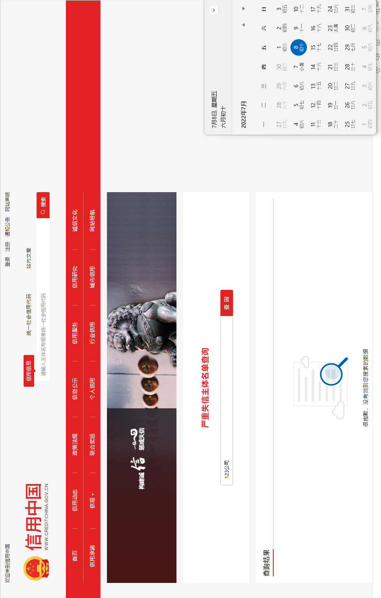
相关信用查询截图示例（共五个，截图时间应在谈判公告发布时间之后）
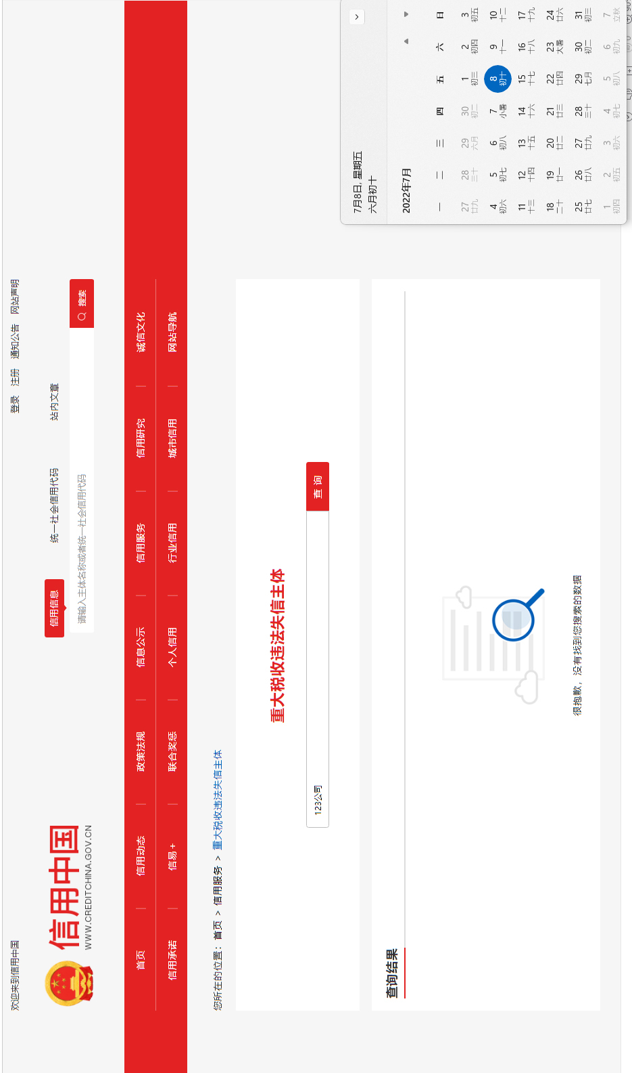
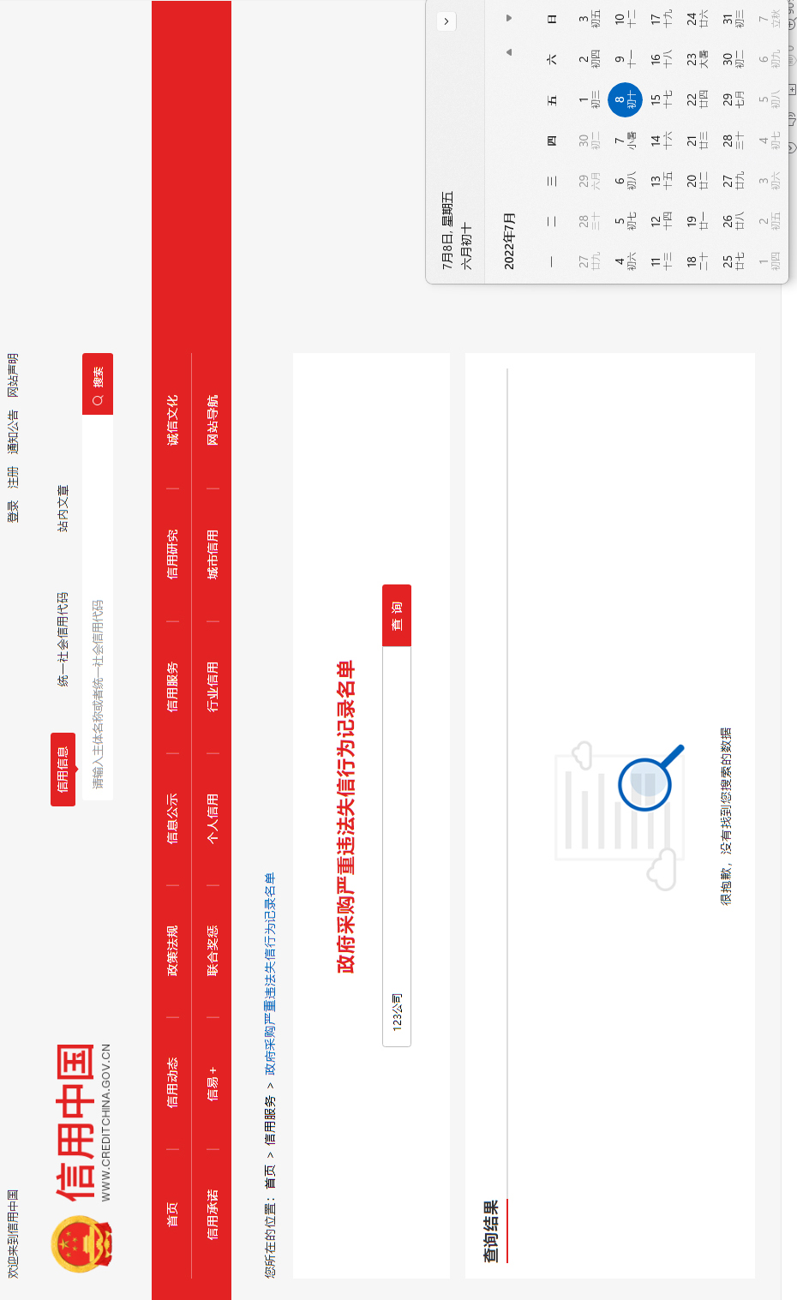
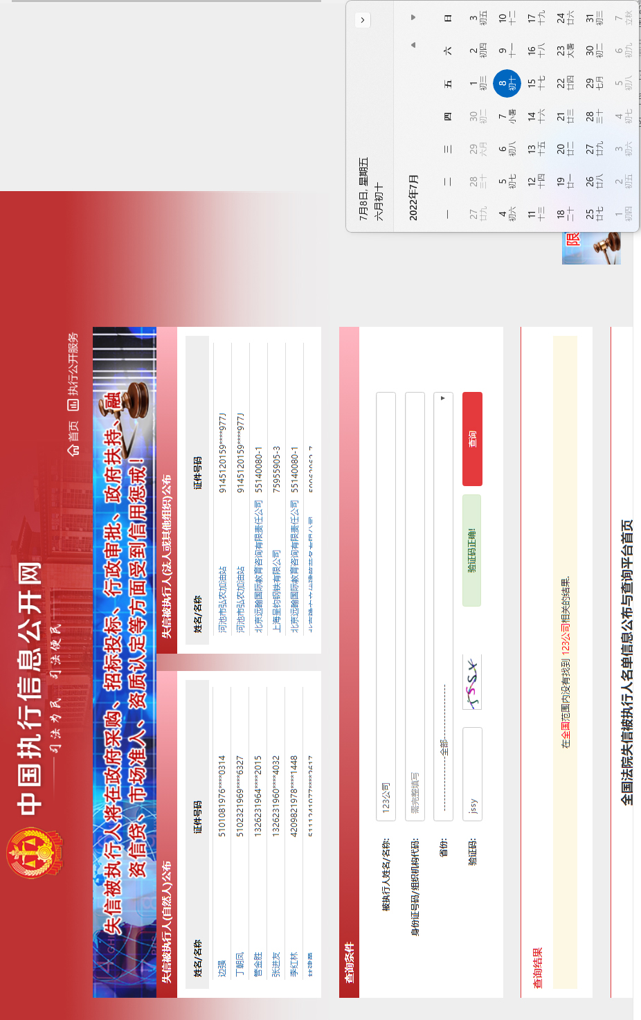
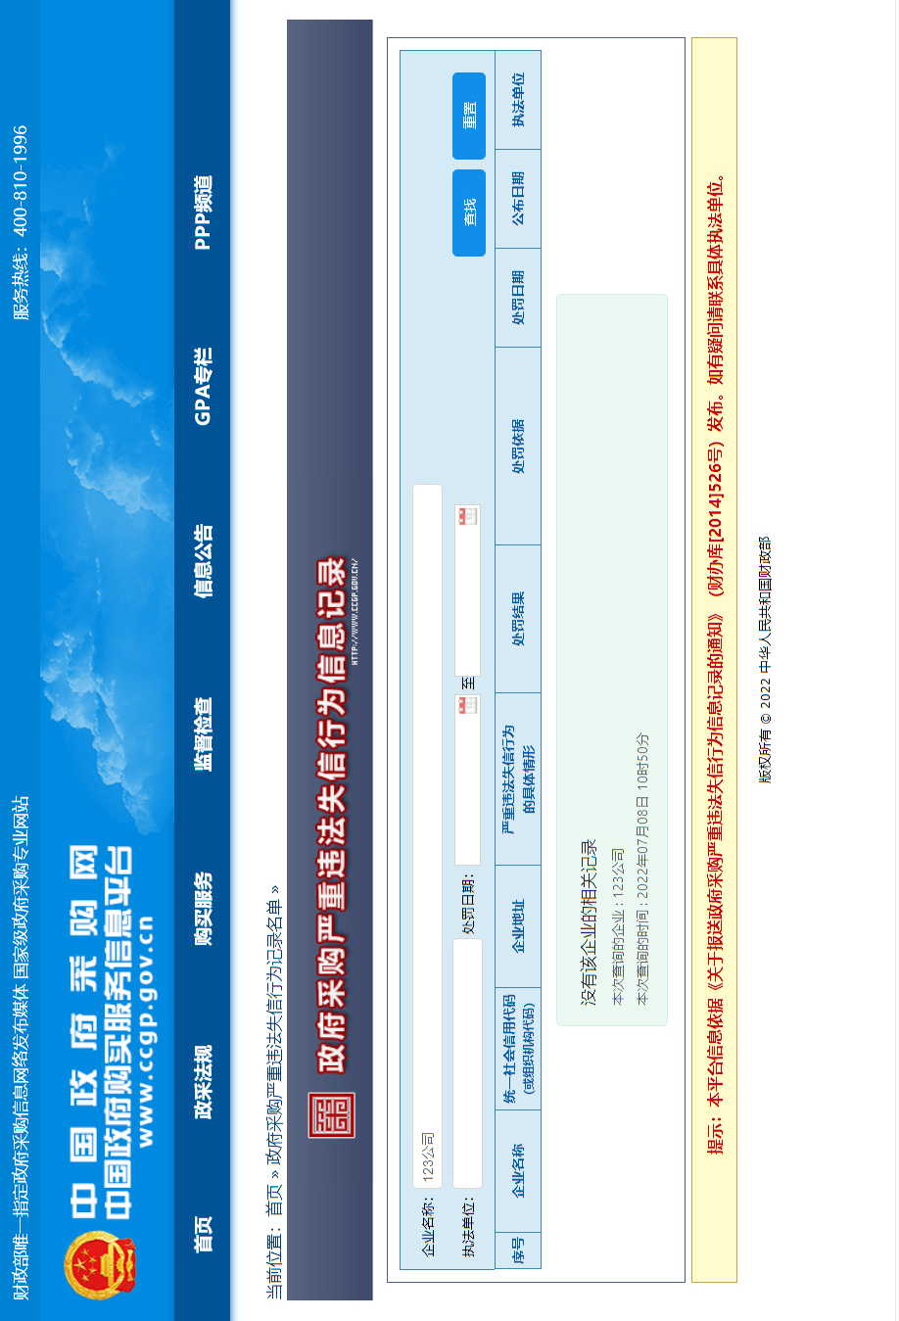

（4）提供参加政府采购活动前三年内（成立不足三年的从成立之日起算），在经营活动中没有重大违法记录响应商具有履行合同所必需的设备和专业技术能力；响应商及（法定代表人、股东、管理人员、员工）与其他响应商不存在：参股、隶属、管理等关联关系或其他有可能影响到采购活动公正性利害的关系。（提供加盖单位章的声明函）。

声明函

致：海南省技师学院
我单位郑重声明：
1、我单位在参加政府采购活动前三年内（成立不足三年的从成立之日起算），在经营活动中没有重大违法记录；
2、我单位具有履行合同所必需的设备和专业技术能力；
3、我单位及（法定代表人、股东、管理人员、员工）与其他响应商不存在：参股、隶属、管理等关联关系或其他有可能影响到采购活动公正性的利害关系。
如有不实，我单位愿意承担对此所引起的一切后果。
特此声明。

供应商： （盖章）
日 期： 年 月 日

- 质量承诺函。

致：海南省技师学院
我单位郑重承诺：
1.货物为原制造商制造的全新产品，整机无污染，无侵权、无隐患，在境内可安全合法使用。
2.交付验收符合中华人民共和国国家安全质量标准、环保标准或行业标准；符合响应承诺中甲方认可的合理最佳配置、参数及各项要求。
3.货物为原厂商未启封全新包装，具出厂合格证，序列号、包装箱号与出厂批号一致，并可追索查阅。
4.产品提供两年质保，质保期内对所供货物实行包修、包换、包退、包维护保养。
如有不实，我单位愿意承担对此所引起的一切后果。
特此承诺。

供应商： （盖章）
日 期： 年 月 日

- 供应商认为对响应有利的其他证明材料。

八、用户需求响应情况表
项目名称：智能网联汽车（智能载运技术）设备项目校内采购
标包编号：HNSJSHWFW-2022-31
说明：响应人必须仔细阅读磋商文件“用户需求书”的相关内容商务、技术条款，响应人递交的响应文件相关内容条款与招标文件要求不同时，应逐条列响应表中，否则将认为响应人接受招标文件的要求。
序号 | 内容 | 采购需求书中的要求 | 响应人的响应  （逐条对应编写） | 偏离情况说明  （＋/-） | 相关证明材料的页码索引（如有）
 |  |  |  | 未列入本表内容，视为完全响应
备注
说明：注：1、此表为表样，行数可自行添加，但表式不变。
2、是否偏离用符号“+、-”分别表示正偏离、负偏离，必须逐次对应响应。（正偏离意为优于采购需求书条款）
响应人名称：（盖公章）
法定代表人或授权代表签字：
日 期：

第六章评审办法

1.谈判小组根据“资格审查表”对响应文件的资格进行评审，只有对“资格审查表”所列各项作出实质性响应的响应文件才能通过初步审查。对是否实质性响应谈判文件的要求有争议的响应内容，谈判小组将以记名方式表决，得票超过半数的供应商有资格进入二次报价阶段，否则将被淘汰。
2. 谈判小组将审查响应文件有关资格证明文件是否齐全有效、响应有效期是否满足要求、是否实质性响应谈判文件的要求。
3.进入二次报价后的供应商，谈判小组将从质量和服务均能满足谈判文件实质性响应要求的供应商中，按照最后报价由低到高的顺序选出3名以上成交候选供应商。采购人在收到评审报告后3个法定工作日内，对确定成交供应商没有提出异议的，且最后报价最低的原则确定成交供应商。
4、根据财政部、工业和信息化部2020年12月18日颁布的《政府采购促进中小企业发展管理办法》（财库﹝2020﹞46号）规定，对小、微企业予以价格评分适当优惠。若供应商为小型或微型企业者，其参与评分的响应报价取值按响应报价的90%计（即按响应报价扣除10%后计算）。

资格审查表
项目名称：智能网联汽车（智能载运技术）设备项目校内采购
标包编号：HNSJSHWFW-2024-25
序号 | 审查项目 | 资格审查评议内容 | 供应商
1 | 企业证件 | 具有企业法人资格的供应商，提供合法有效的三证合一的营业执照。
2 | 响应保证金 | 无须提供
3 | 良好的商业信誉和健全的财务会计制度 | 提供会计师事务所出具的2023年度财务审计报告的复印件或者2023年01月至今任意3个月的财务报表的复印件。(需包含资产负债表、利润表）
4 | 诚信及能力要求 | 1、在“信用中国”网站（www.creditchina.gov.cn）没有列入严重失信主体名单、重大税收违法失信主体、政府采购严重违法失信行为记录名单和在中国政府采购网（www.ccgp.gov.cn）没有列入政府采购严重违法失信行为记录名单和在中国执行信息公开网（http://zxgk.court.gov.cn/shixin/）没有列入失信被执行人的响应人。（提供查询记录的网页打印件加盖本单位公章）。
 |  | 2、响应商在参加政府采购活动前三年内（成立不足三年的从成立之日起算），在经营活动中没有重大违法记录；具有履行合同所必需的设备和专业技术能力；响应商及（法定代表人、股东、管理人员、员工）与其他响应商不存在：参股、隶属、管理等关联关系或其他有可能影响到采购活动公正性的利害关系。（提供加盖单位章的声明函）。
5 | 良好的纳税记录和良好的社会保障资金缴纳记录 | 提供2023年至今任意一个月的税收证明和社会保障缴费记录
6 | 报价 | 报价符合谈判文件要求
7 | 供货期限 | 满足谈判文件要求
8 | 质量承诺书 | 提供书面承诺函
9 | 其它 | 无其它谈判文件认定的无效条件
结 论
注：1、资格审查内容中的每一项均为必需条件，请各谈判供应商仔细对照，如有其中任何一项不满足，均会导致资格预审不合格，请认真对待。
2、编制在响应文件中涉及资格审查的所有证件可不用提供原件进行审核、但是所有证件必须提供清晰复印件并加盖响应单位公章。各谈判供应商应确保所提供的材料真实有效，采购单位保留开标后对相关证件进行核查的权利。施服务期间，成交供应商应确保所有人员配备到位。
3、在表中的各项只需填写“√/通过”或“×/不通过”。
4、在结论中按“一项否决”的原则，只有全部是√/通过的，填写“合格”；只要其中有一项是×/不通过的，填写“不合格”。
5、结论是合格的，才能进入下一轮；不合格的被淘汰。

竞争性谈判第二次报价单

报价一览表
项目名称：智能网联汽车（智能载运技术）设备项目校内采购
标包编号：HNSJSHWFW-2024-25

采购项目内容 |  | 智能网联汽车（智能载运技术）设备项目校内采购
响应报价总计 | （小写）：￥  （大写）：
供货期限 | 日历天
质量承诺
备注
供应商名称：（公章）
法定代表人或授权代表：（签字）

注：在开标时，供应商携带此第二次报价函，并盖好公章。开标现场招标代理工作人员通知开始第二次报价时，供应商方可提交第二次报价函，如未携带此第二次报价函，视为放弃本项目响应。

